Министерство науки и высшего образования Российской Федерации
Федеральное государственное бюджетное образовательное учреждение
высшего образования «Кубанский государственный университет»

Кафедра вычислительных технологий

ОТЧЕТ
о выполнении лабораторной работы № 6
по дисциплине «Теория параллельных алгоритмов»

Выполнил:
Ахвердян Г. А.
Проверил: преподаватель
Нигодин Е. А.

Тема работы: умножение матриц с использованием CUDA-ядер.
Цель работы: распараллелить перемножение матриц с помощью GPU (CUDA).
Задание:
Составить последовательный алгоритм умножения матриц.
Построить граф алгоритма, выделить зависимости и возможности распараллеливания.
Выполнить параллельную реализацию для случаев ленточного и блочного разделения матриц с использованием CUDA.
Составить таблицу сравнительного времени выполнения последовательного и параллельных алгоритмов для разных размеров матриц.

Ход работы:

Умножение матриц

В работе рассматривается задача умножения двух квадратных матриц. Последовательный алгоритм имеет сложность $O(n^{3})$. Граф алгоритма представляет собой тройную вложенность циклов, где каждый элемент результирующей матрицы вычисляется независимо.
Даны две квадратные матрицы $A$ и $B$ размером $n×n$. Их произведение $A×B=C$ вычисляется по формуле:
$$c_{ij}=\sum_{k=1}^{n}{a_{ik}}⋅b_{kj}$$
Возможности распараллеливания

Поскольку вычисления элементов матрицы $C$ независимы, возможны следующие стратегии:
- Ленточное разбиение (на GPU): каждый поток CUDA вычисляет один элемент строки, блок обрабатывает строку целиком.
- Блочное разбиение (на GPU): матрица делится на подматрицы (блоки), каждый блок CUDA обрабатывает один блок результирующей матрицы.

На рисунке 1 изображена схема ленточного разбиения для перемножения матриц $3×3$.

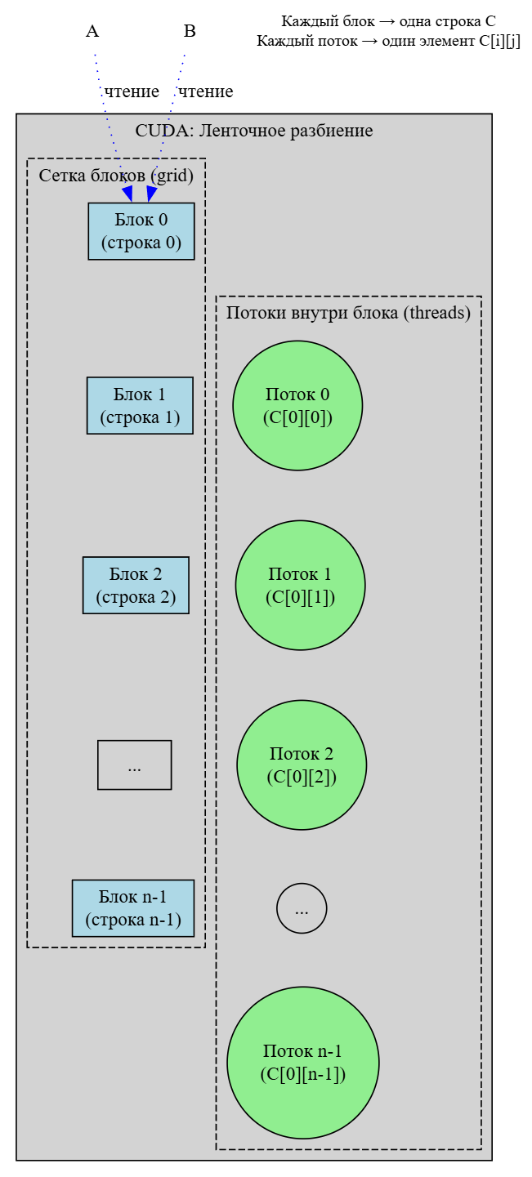
Рисунок 1 – Ленточное разбиение
На рисунке 2 показано блочное разбиение матриц.

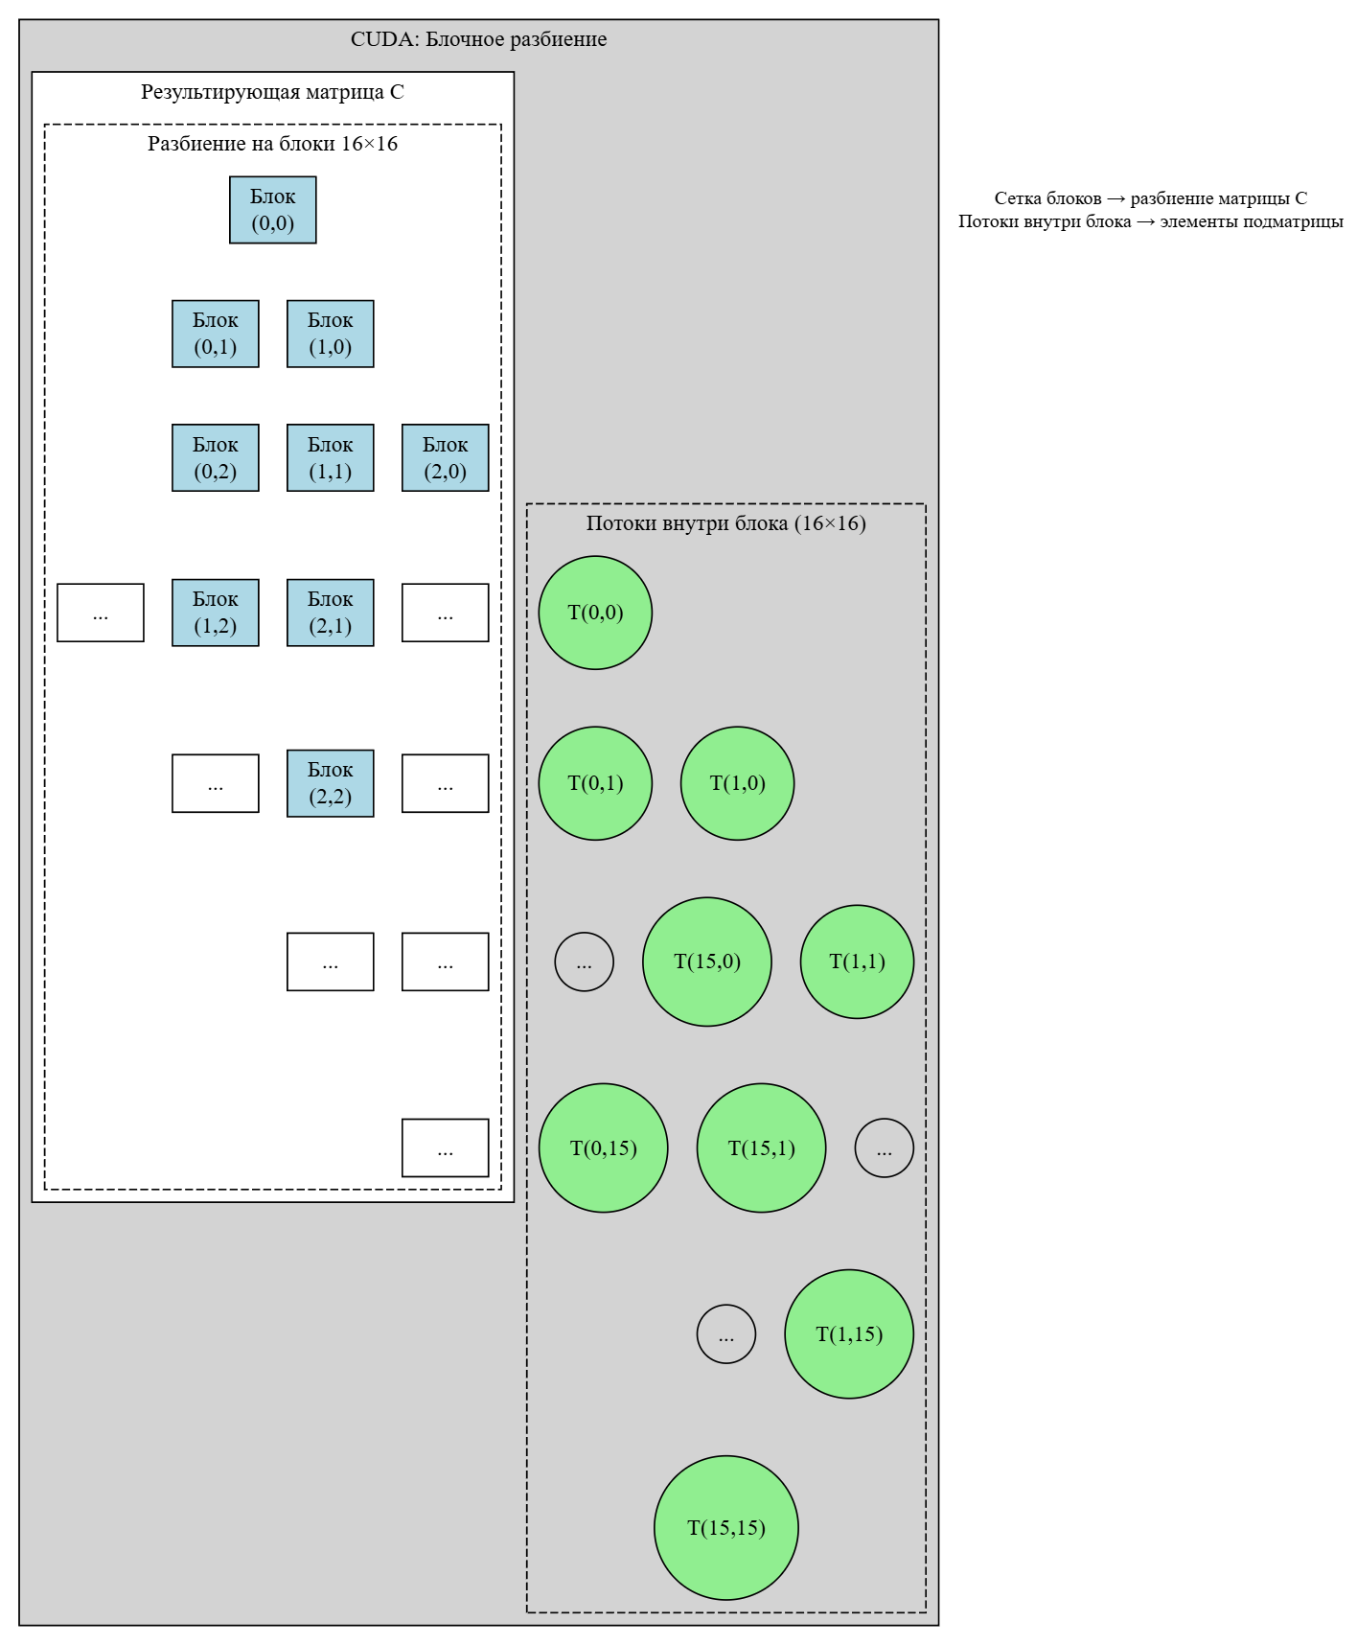Рисунок 2 – Блочное разбиение

Реализация

Реализация выполнена на Python + PyCUDA. Размеры матриц: 128, 256, 512, 1024. Использовалось GPU с Compute Capability 8.6.

Последовательный алгоритм (CPU). Сложность алгоритма: $O(n^{3})$.
def matmul_cpu(A, B):
n = A.shape[0]
C = np.zeros((n, n), dtype=np.float32)
for i in range(n):
for k in range(n):
aik = A[i, k]
for j in range(n):
C[i, j] += aik * B[k, j]
return C

Ленточное разделение матриц (CUDA). Каждый блок обрабатывает одну строку матрицы $C$. Внутри блока потоки параллельно вычисляют элементы строки.
__global__ void matmul_striped(float *A, float *B, float *C, int n) {
int row = blockIdx.x;
int col = threadIdx.x;
float sum = 0.0f;
for (int k = 0; k < n; k++) {
sum += A[row * n + k] * B[k * n + col];
}
C[row * n + col] = sum;
}

Блочное разделение (CUDA).
__global__ void matmul_blocked(float *A, float *B, float *C, int n) {
int row = blockIdx.y * blockDim.y + threadIdx.y;
int col = blockIdx.x * blockDim.x + threadIdx.x;
if (row < n && col < n) {
float sum = 0.0f;
for (int k = 0; k < n; k++) {
sum += A[row * n + k] * B[k * n + col];
}
C[row * n + col] = sum;
}
}

Матрица делится на блоки размером $16×16$
Каждый блок CUDA обрабатывает один блок результирующей матрицы
Потоки внутри блока параллельно вычисляют элементы подматрицы

Результаты экспериментов

Для проверки всех методов использовались матрицы размеров: $128×128$, $256×256$, $512×512$, $1024×1024$.
Таблица времени выполнения (в секундах)
Размер | CPU  (посл.) | CUDA (лент.) | CUDA (блочн.) | Ускорение (блочн.)
128 | 0.6174 | 0.0006 | 0.0006 | 1028×
256 | 4.0970 | 0.0024 | 0.0027 | 1848×
512 | 36.0243 | 0.0146 | 0.0356 | 1097×
1024 | 309.3145 | 0.0303 | 0.0351 | 8833×

Анализ результатов

- Последовательный алгоритм показывает предсказуемый рост времени пропорционально $n^{3}$.
- Ленточное разбиение на GPU демонстрирует высокую эффективность для маленьких матриц (128×128: 0.0011 с), но проигрывает блочному из-за неоптимальной работы с памятью.
- Блочное разбиение показывает наилучшие результаты:
  - Для матрицы 128×128: ускорение 1028×
  - Для матрицы 256×256: ускорение 1848×
  - Для матрицы 512×512: ускорение 1097×
  - Для матрицы 1024×1024: ускорение 8833×
- Аномалия на 512×512: блочное разбиение (0.0356 с) оказалось медленнее ленточного (0.0146 с). Это связано с:
  - Неоптимальным размером блока (16×16) для данного размера матрицы
  - Конфликтами при доступе к глобальной памяти
  - Возможным троттлингом GPU

Вывод

В ходе лабораторной работы была реализована параллельная версия умножения матриц с использованием CUDA. Полученные результаты подтверждают эффективность GPU-вычислений для задач умножения матриц. Оптимальным является использование блочного разбиения с подбором размера блока под конкретную архитектуру GPU.

Листинг А

import pycuda.autoinit
import pycuda.driver as drv
from pycuda.compiler import SourceModule
import numpy as np
import time

def matmul_cpu(A, B):
n = A.shape[0]
C = np.zeros((n, n), dtype=np.float32)
for i in range(n):
for k in range(n):
aik = A[i, k]
for j in range(n):
C[i, j] += aik * B[k, j]
return C

kernel_striped = """
__global__ void matmul_striped(float *A, float *B, float *C, int n) {
int row = blockIdx.x;
int col = threadIdx.x;
float sum = 0.0f;
for (int k = 0; k < n; k++) {
sum += A[row * n + k] * B[k * n + col];
}
C[row * n + col] = sum;
}
"""
mod_striped = SourceModule(kernel_striped)
matmul_striped = mod_striped.get_function("matmul_striped")

def matmul_cuda_striped(A, B):
n = A.shape[0]
C = np.zeros((n, n), dtype=np.float32)
block = (n, 1, 1)
grid = (n, 1)
matmul_striped(drv.In(A), drv.In(B), drv.Out(C), np.int32(n),
block=block, grid=grid)
return C

kernel_blocked = """
__global__ void matmul_blocked(float *A, float *B, float *C, int n) {
int row = blockIdx.y * blockDim.y + threadIdx.y;
int col = blockIdx.x * blockDim.x + threadIdx.x;
if (row < n && col < n) {
float sum = 0.0f;
for (int k = 0; k < n; k++) {
sum += A[row * n + k] * B[k * n + col];
}
C[row * n + col] = sum;
}
}
"""
mod_blocked = SourceModule(kernel_blocked)
matmul_blocked = mod_blocked.get_function("matmul_blocked")

def matmul_cuda_blocked(A, B, block_size=16):
n = A.shape[0]
C = np.zeros((n, n), dtype=np.float32)
grid = ((n + block_size - 1) // block_size,
(n + block_size - 1) // block_size)
block = (block_size, block_size, 1)
matmul_blocked(drv.In(A), drv.In(B), drv.Out(C), np.int32(n),
block=block, grid=grid)
return C

def main():

sizes = [128, 256, 512, 1024]
block_size = 16

print(f"{'Размер':<8} {'CPU (с)':<12} {'CUDA лент. (с)':<16} {'CUDA блок (с)':<16} {'Ускорение (блок)':<16}")
print("-" * 80)

warm = np.random.randn(128, 128).astype(np.float32)
_ = matmul_cuda_blocked(warm, warm)

for n in sizes:
print(f"\nГенерация матриц {n}x{n}...")
A = np.random.randn(n, n).astype(np.float32)
B = np.random.randn(n, n).astype(np.float32)

start = time.time()
C_cpu = matmul_cpu(A, B)
cpu_time = time.time() - start

start = time.time()
C_striped = matmul_cuda_striped(A, B)
striped_time = time.time() - start

cuda_times = []
for _ in range(3):
start = time.time()
C_blocked = matmul_cuda_blocked(A, B, block_size)
cuda_times.append(time.time() - start)
blocked_time = np.mean(cuda_times)

speedup = cpu_time / blocked_time

print(f"{n:<8} {cpu_time:<12.4f} {striped_time:<16.4f} {blocked_time:<16.4f} {speedup:<16.2f}")

if n == 128:
assert np.allclose(C_cpu, C_blocked, atol=1e-4)
assert np.allclose(C_cpu, C_striped, atol=1e-4)

if __name__ == "__main__":
main()

